Elveløpet 2017 Velkommen til løpsfest langs
Verdalselvas bredd torsdag 24.8.2017 kl 18
På åpningsdagen av «Øras Dager» kan du delta i det 5 km lange «SPREK Elveløpet 2017».
Verdal Friidrettsklubb, i samarbeid med SPREK Treningssenter, inviterer barn, ungdom, voksne og familier til en flott tur-og løpsopplevelse med start og mål i martnasgata (ved Verdal jernbanestasjon) i Verdal sentrum.
NYTT AV ÅRET: Kontrollmålt løype og elektronisk tidtaking i konkurranseklassene.
Fra Jernbaneparken går SPREK Elveløpet ut på Elvepromenaden i idylliske omgivelser langs Verdalselva. Løypa er flat og lettløpt, stort sett med grus som underlag. Passer like godt for deg som vil ta en tur med barnevogna som for deg som vil løpe en hurtig 5-km.
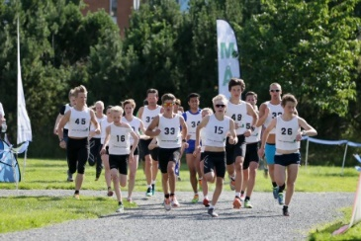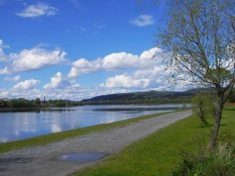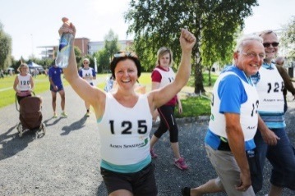
Mosjonsklasse med/uten tid. Påmelding ved start innen kl 17.30. Startkontigent kr 100. Max kr 300 pr familie.
4 konkurranseklasser med tid: j/g under 15 år og kvinner/menn 15 år og eldre med start kl 18.00. Påmelding til ann.vehus@ntebb.no eller online via Min idrett innen 21.08. Startkontigent kr 200 (oppgi brikkenummer hvis du har egen brikke)
Premiering: Medalje til alle deltakere. Flotte premier i konkurranseklassene, ellers mange uttrekkspremier blant alle deltakere uansett klasse.


Løping og friidrett i Verdal  www.verdalfik.no

